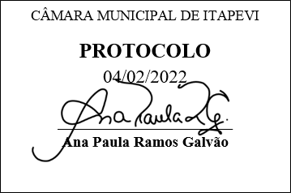
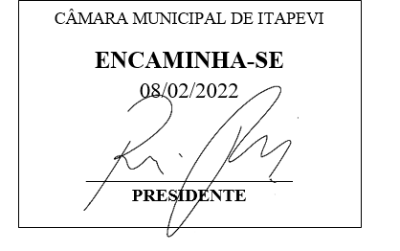
INDICAÇÃO Nº 687/2022
Súmula: - Solicita providências do Executivo, junto a Secretaria de Infraestrutura e Serviços Urbanos, para que seja providenciada a Operação Tapa Buraco na Rua das Baleias, na Chácara Santa Cecília.

INDICO à Mesa, na forma regimental vigente, seja oficiado ao Excelentíssimo Senhor Igor Soares Ebert, Prefeito Municipal, para que seja providenciada Operação Tapa Buraco na Rua das Baleias, na Chácara Santa Cecília.

Justificativa

Senhor Presidente: -
Senhores Vereadores: -
Senhoras Vereadoras: -

É uma solicitação dos munícipes, para que realizem a operação tapa buraco no referido local, devido às más condições da pavimentação asfáltica, excessos de buracos dificultando assim a acessibilidade na rua, causando transtornos aos moradores do bairro.
Desde já agradeço e conto com a compreensão de Vossa Senhoria.
Sala das Sessões Bemvindo Moreira Nery, 02 de fevereiro de 2022.
